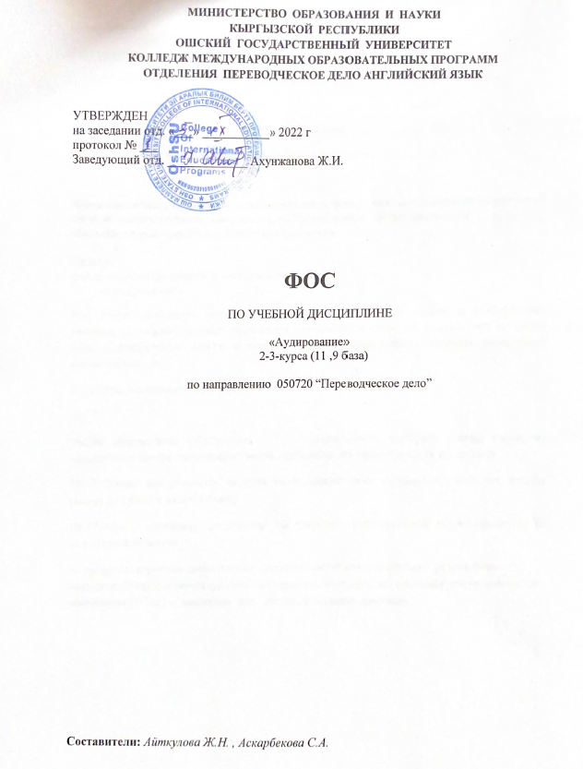
Содержание:
1.Ожидаемые результаты и компетенции………………………………2
2.Перечень оценочных средств по учебной дисциплине………………3
3.Критерии оценивания по дисциплине……………………………....3-4
4.Матрица компетентностных задач по дисциплине..………………..4-5
5.Критерии оценки знаний студентов на зачете и экзамене…………..5

Фонд оценочных средств – неотъемлемая часть нормативно-методического обеспечения системы оценки качества освоения студентами основной профессиональной образовательной программы высшего образования.

Паспорт
фонда оценочных средств по дисциплине
«Аудирование »
РО5 Умеет составлять планы и участвовать в организации переводов конференций, семинар, применяет тактики разрешения конфликтных ситуаций, анализирует звуковую речь и письменные тексты в производственно- практических целяхконтролируемой компетенции
Коды контролируемой компетенции
ОК 2
Уметь организовать собственную деятельность, выбирать методы и способы выполнения профессиональных задач, оценивать их эффективность и качество;
ПК 7 Умеет воспринимать на слух иностранную речь изучаемого языка (от живого голоса до аудио и видео записи)
ПК12-Умеет оценивать результаты собственной переводческой деятельности для ее усовершенствования
В процессе изучения дисциплины студент достигнет следующих результатов обучения (РОд), соответствующих ожидаемым результатам освоения образовательной программы (РОоп) и заданным для дисциплины компетенциям:

Перечень оценочных средств по учебной дисциплине
“Аудирование ”

№ | Вид деятельности | Определение | Прим.
1 | Диалог, участие в ролевой и деловой игре | Диалог – это словесный обмен репликами между двумя и более собеседниками  Ролевая игра на занятиях по английскому языку – это моделирование речевой ситуации, направленое на развитие навыков реального общения на изучаемом языке
2 | Тестирование | Тестирование – процесс проверки требуемых знаний, умений и навыков студентов, приобретенных за определенный период обучения,по результатом которого можно судить об уровне знаний студента.
3 | Презантация | Представления студента наработанной информации по заданной тематике в виде набора слайдов и спецэффектов.

Критерии оценивания по дисциплине
“Аудирование”

№ | Вид деятельности | Критерии оценивания | Оценка
1 | Диалог и участие в ролевой, деловой игре | -креативность  -соовтетствие заданной теме  -грамотность и беглость речи  -соответствие речевой ситуации  -активность и вовлеченность  -гибкость и адаптация к условиям игры  -правильное сопоставление интонаций | 5
2 | Тестирование | 5-выполнил все задания правильно  4-выполнил все задания, иногда ошибался  3-часто ошибался, выполнил правильно только половину заданий  2-почти ничего не смог выполнить правильно | 5
3 | Презентация | -взаимодействие с аудиторией в течении презентации  -оригинальность оформления (дизайна) презентации  -грамотность речи  -композиционная завершенность выступления | 5

Матрица компетентностных задач по дисциплине
№ | Контролируе-мые блоки (темы) дисциплины | Контролируе-мые  компетенции | Оценочные средства
1 | Unit 1 -Business | ОК2  ПК12 | -понимание значений пройденных лексических единиц  -правильное использование пройденного лексического и грамматического материала в своей речи  -способность делать презентации на заданные темы  - правильное использование пройденных лексических единиц и грамматических конструкций в тексте  -правильное выполнение  грамматических упражнений  -понимание основной идеи аудио текстов в рамках изучаемой тематики  -умение вести диалог
2 | Unit2- Cognitive Science | ОК2 | -понимание значений пройденных лексических единиц  -способность делать презентации на заданные темы  -способность правильно и четко читать и понимать  -понимание основной идеи аудио текстов в рамках изучаемой тематики  -умение вести диалог  -умение комментировать и высказывать свое мнение соблюдая речевую этику на изучаемом языке
3 | Unit 3- Sociology | ПК7  ПК12 | -понимание значений пройденных лексических едини  -способность делать презентации на заданные темы  - правильное использование пройденных способность правильно и четко читать и понимать тексты на английском языке  -умение вести диалог  -умение комментировать и высказывать свое мнение соблюдая речевую этику на изучаемом языке
4 | Unit -4  Physiology | ОК2  ПК7  ПК12 | -понимание значений пройденных лексических единиц  -способность делать презентации на заданные темы  -способность правильно и четко читать и понимать тексты на английском языке  -понимание основной идеи аудио текстов в рамках изучаемой тематики  -умение вести диалог  -умение комментировать и высказывать свое мнение соблюдая речевую этику на изучаемом языке
5 | Unit -5  Phychology | ОК2 | -понимание значений пройденных лексических единиц  -способность делать презентации на заданные темы  -способность правильно и четко читать и понимать тексты на английском языке  -понимание основной идеи аудио текстов в рамках изучаемой тематики  -умение вести диалог  -умение комментировать и высказывать свое мнение соблюдая речевую этику на изучаемом языке

Показатели, критерии и шкала оценивания компетенций промежуточного контроля знаний по учебной дисциплине
«Аудирование »
Результат зачета | Оценка за экзамен | Критерии оценивания компетенций
не зачтено | «Неудовлетворительно» | Студент не знает значительной части программного материала (менее 50% правильно выполненных заданий от общего объема работы), допускает существенные ошибки, неуверенно, с большими затруднениями выполняет практические работы, не подтверждает освоение компетенций, предусмотренных программой экзамена.
зачтено | «Удовлетворительно» | Студент показывает знания только основного материала, но не усвоил его деталей, допускает неточности, недостаточно правильные формулировки, в целом, не препятствует усвоению последующего программного материала, нарушения логической последовательности в изложении программного материала, испытывает затруднения при выполнении практических работ, подтверждает освоение компетенций, предусмотренных программой экзамена на минимально допустимом уровне.
 | «Хорошо» | Студент показывает твердо знает материал, грамотно и по существу излагает его, не допуская существенных неточностей в ответе на вопрос, правильно применяет теоретические положения при решении практических вопросов и задач, владеет необходимыми навыками и приемами их выполнения, допуская некоторые неточности; демонстрирует хороший уровень освоения материала, информационной и коммуникативной культуры и в целом подтверждает освоение компетенций, предусмотренных программой экзамена.
 | «Отлично» | Студент глубоко и прочно усвоил программный материал, исчерпывающе, последовательно, четко и логически стройно его излагает, умеет тесно увязывать теорию с практикой, свободно справляется с задачами, вопросами и другими видами применения знаний, причем не затрудняется с ответом при видоизменении заданий, использует в ответе материал монографической литературы, правильно обосновывает принятое решение, владеет разносторонними навыками и приемами выполнения практических задач, подтверждает полное освоение компетенций, предусмотренных программой экзамена.

Критерии оценки знаний студентов на зачете и экзамене

Выставление оценок на экзаменах осуществляется на основе принципов объективности, справедливости, всестороннего анализа качества знаний студентов, и других положений, способствующих повышению надежности оценки знаний обучающихся и устранению субъективных факторов.
В соответствии с действующими нормативными актами и рекомендациями Министерства образования и науки КР устанавливаются следующие критерии выставления оценок на экзаменах по гуманитарным, естественным, техническим и другим дисциплинам:
- оценка "отлично" выставляется студенту, который обнаружил на экзамене всестороннее, систематическое и глубокое знание учебно-программного материала, умение свободно выполнять задания, предусмотренные программой, который усвоил основную литературу и ознакомился с дополнительной литературой, рекомендованной программой. Как правило, оценка "отлично" выставляется студентам, усвоившим взаимосвязь основных понятий дисциплины и их значений для приобретаемой профессии, проявившим творческие способности в понимании, изложении и использовании учебно-программного материала;
- оценка"хорошо" выставляется студенту, который на экзамене обнаружил полное знание учебно-программного материала, успешно выполнил предусмотренные в программе задания, усвоил основную литературу, рекомендованную в программе. Как правило, оценка "хорошо" выставляется студентам, показавшим систематический характер знаний по дисциплине и способным к их самостоятельному выполнению и обновлению в ходе дальнейшей учебной работы и профессиональной деятельности;
- оценка "удовлетворительно" выставляется студенту, обнаружившему знание основного учебного материала в объеме, необходимом для дальнейшей учебы и предстоящей работы по профессии, справляющемуся с выполнением заданий, предусмотренных программой, который ознакомился с основной литературой, рекомендованной программой. Как правило, оценка "удовлетворительно" выставляется студентам, допустившим погрешности в ответе на экзамене и при выполнении экзаменационных заданий, но обладающим необходимыми знаниями для их устранения под руководством преподавателя;
- оценка "неудовлетворительно" выставляется студенту, обнаружившему пробелы в знаниях основного учебно-программного материала, допустившему принципиальные ошибки в выполнении предусмотренных программой заданий, не ознакомившемуся с основной литературой, предусмотренной программой, и не овладевшему базовыми знаниями, предусмотренными по данной дисциплине и определенными соответствующей программой курса (перечень основных знаний и умений, которыми должны овладеть студенты, является обязательным элементом рабочей программы курса).

+
+

